「犀利」氣球~天外飛來的吸力
校名：鼎金國小
指導老師: 林育靜、劉姿伶、余蕙如、林雅珮
一、旨趣
總能給孩子滿滿幸福感的胖嘟嘟氣球，胖胖的身軀卻身手靈巧，愈胖可是越輕巧，能飛能跳外，它也能施展吸力魔法喔！胖氣球的「犀利」魔法哪裡來，秘密就在大氣壓力的變化中，運用一些小訣竅，就能為氣球創造出神奇吸力，吸住滿滿的塑膠杯。
二、實驗器材
大氣球一個、塑膠杯(紙杯)數個、打氣筒(可協助充氣)。

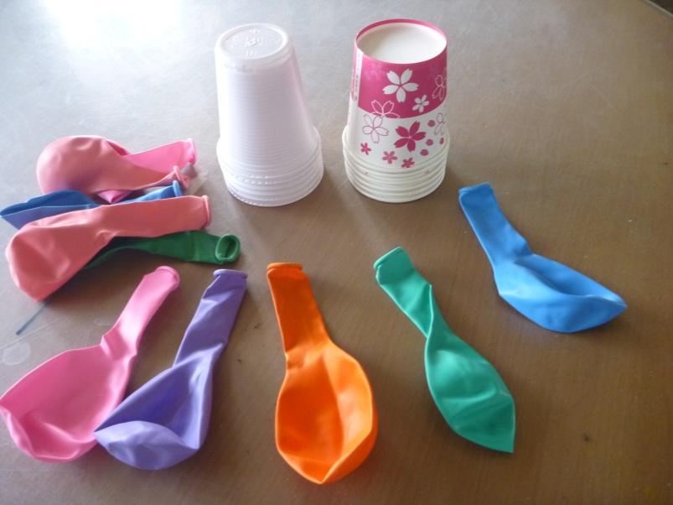
三、活動過程
遊戲(一)我吸我吸我吸~吸~吸
1.先吹一點空氣進氣球。(可用打氣筒協助)
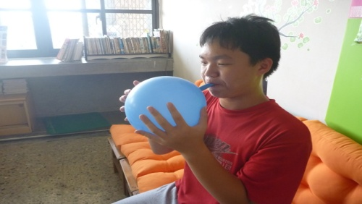
2.手拿兩個杯子，從兩側夾緊氣球，再持續將氣球吹大。
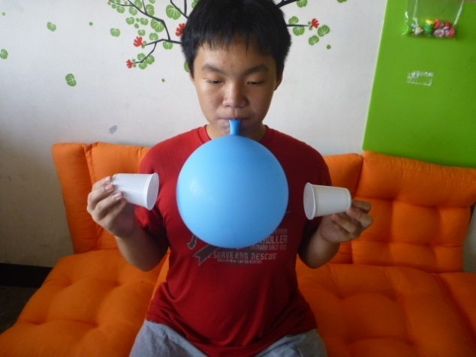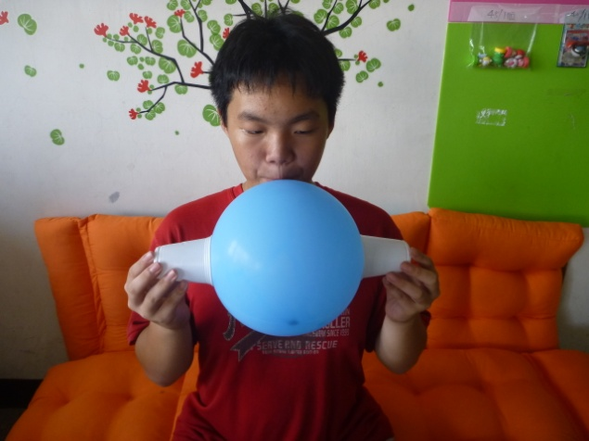
3.鬆開兩手，觀察杯子是否黏在氣球上。
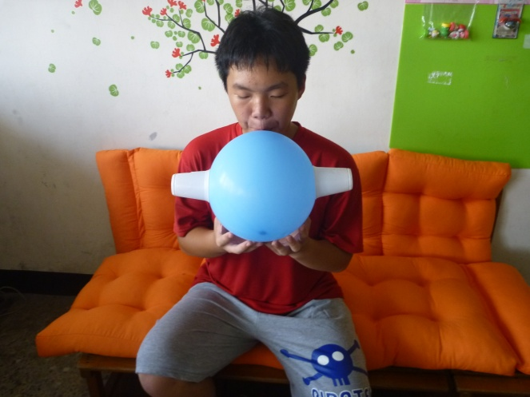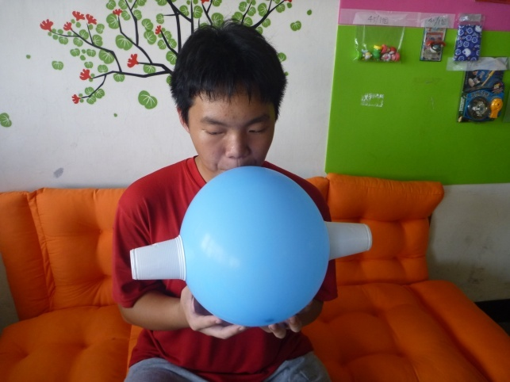
4.想一想，氣球漸漸充氣飽滿時，是什麼原因讓杯子緊黏著氣球不放呢？

遊戲(二)氣球變裝秀
1.先用手輕捏擠壓塑膠杯，讓塑膠杯裡的氣體體積變小。
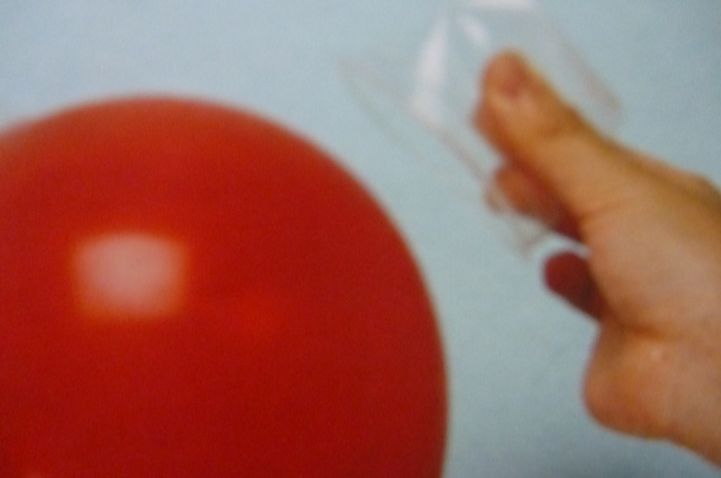
2.將擠壓過的塑膠杯逐一放到氣球上。
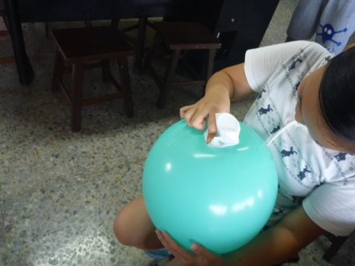
3.鬆手後，氣球被杯子吸起一個腫苞，杯子瞬時變成氣球的一部分。
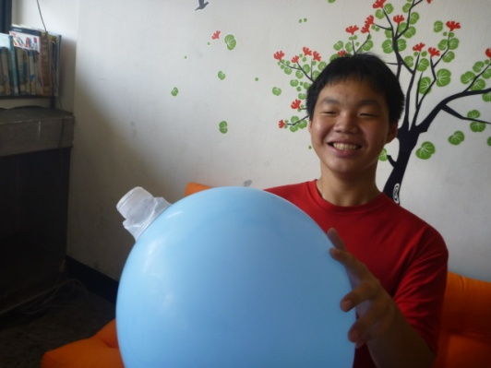
4.幫你的氣球妝點一下表情，變裝秀就成功囉！
四、原理探討
原理(一)
以上的兩個遊戲，其實都和大氣壓力有關:
1氣球吹得很小時，表面比較彎曲，杯子附在氣球上，杯內的空間較小，這時杯子內的空氣壓力和杯子外的大氣壓力是相同的；
2.氣球吹大時，氣球皮就被拉平了，相對地杯內空間變大，由「波以耳定律」得知杯子內的空氣壓力就變小，而小於杯子外的大氣壓力了。
3.杯子外的空氣壓力大於杯內的空氣壓力，杯子當然緊黏氣球不放了。

原理(二)
波以耳定律介紹
一定量氣體在同一溫度下，因壓力改變而有不同的體積，且壓力(P)與體積(V)的積為一固定值(K)。
密閉容器內的氣體，它的壓力會隨著容器體積的變化而跟著改變。容器體積變大時，氣體壓力就變小。容器體積變小時，氣體壓力反而變大。
P×V=K；P1×V1=P2×V2

